

FICHA DE AVALIAÇÃO 2 Ciências Naturais

NOME: TURMA: N.O: DATA: / /

AVALIAÇÃO:

OBSERVAÇÕES:

PROFESSOR/A: ENCARREGADO DE EDUCAÇÃO:

Conteúdos: A Terra conta a sua história

1 Analisa com atenção a imagem referente aos desenhos animados The Flintstones.

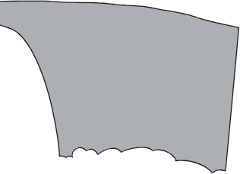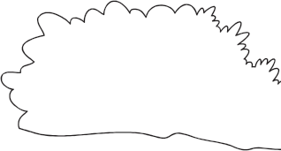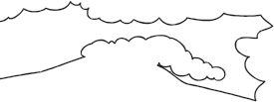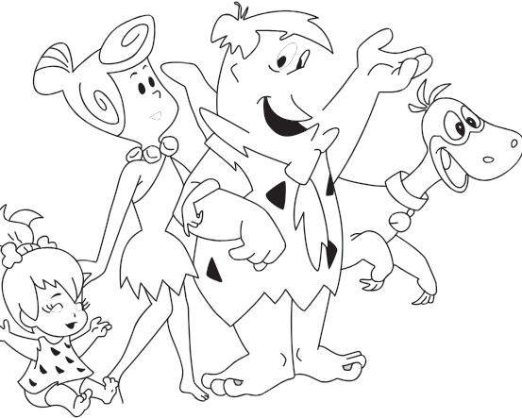1.1 Quais são os grupos de animais que identificas na imagem?

1.2 Refere, justificando, se o criador destes desenhos animados se baseou em factos reais.

2 O esquema seguinte ilustra um processo de fossilização.

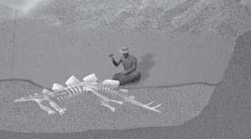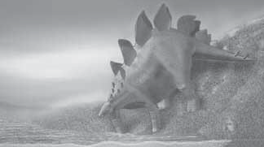A B

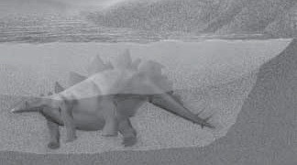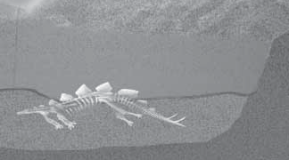C D

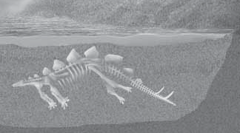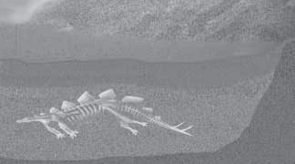E F

2.1 Ordena corretamente os esquemas, segundo as etapas de fossilização.

→ → → → →

2.2 Explica o que entendes por «fóssil».

3 As trilobites eram crustáceos marinhos que se extinguiram há muitos milhões de anos.
O diagrama representa o período de existência de diferentes grupos de trilobites (A, B, C e D)
durante determinada era geológica.

PERÍODOS Pérmico Carbónico
Devónico
NOTA:
Considera os ambientes fictícios onde viviam as espécies de trilobites (A, B, C e D).
C Espécie A — habitat: ambiente marinho; salinidade variável.
Espécie B — habitat: ambiente marinho ou de estuário;
salinidade variável.
Espécie C — habitat: ambiente marinho de águas quentes;
salinidade entre 20 e 22%.
B Espécie D — habitat: ambiente de água doce (rio), estuário
ou marinho.

Silúrico

Ordovícico

Câmbrico
A D
GLOSSÁRIO:
Fictício — imaginário.
Salinidade — quantidade de sais minerais dissolvidos na água. Uniforme — idêntico, que é sempre igual.
Coexistência — existência simultânea.

3.1 A que era geológica se refere a tabela?

3.2 Indica os períodos em que se encontram fósseis dos grupos A e C:

A — C —
3.3 Qual(ais) foi(ram) o(s) período(s) da história da Terra em que as quatro espécies de trilobites
representadas coexistiram?

3.4 Indica o(s) grupo(s) de trilobites que existia(m) ainda no final da era em questão.

3.5 Qual é o grupo de trilobites que permite uma datação mais precisa de estratos existentes em regiões diferentes? Fundamenta a tua escolha.

3.6 Qual das espécies de trilobites pode ser considerada um bom fóssil de fácies? Justifica a tua resposta.

4 Observa o esquema seguinte, que representa um corte geológico de determinada região.
As letras A, B, C, D e E e os números 1, 2 e 3 representam estratos.

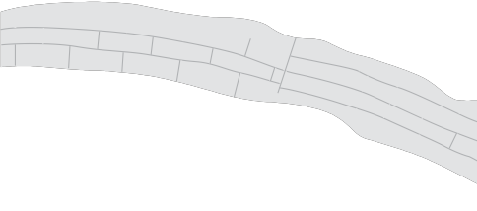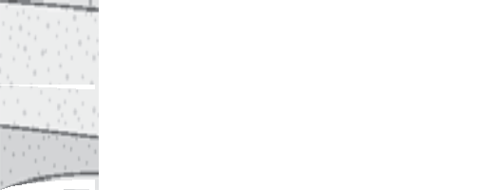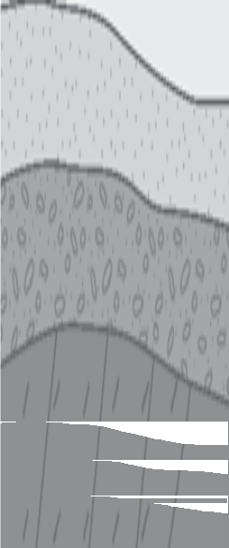4.1 Que tipo de rochas podes observar no esquema?

3

2

4.2 Dos estratos 1, 2 e 3, qual é o mais antigo? 1
Indica o princípio da Estratigrafia no qual A
baseaste a tua resposta.

B

C D
E

4.3 A datação que efetuaste foi relativa ou absoluta?

NOTA:
— O estrato B contém fósseis de trilobites da espécie A (referida na questão 3).
— O estrato 3 contém fósseis de amonites.

4.4 Qual foi o ambiente de formação do estrato B?

4.5 Em que medida se pode admitir que todas as rochas presentes no corte geológico foram formadas antes do Cenozoico?

4.6 Descreve, de modo simplificado, a história geológica do local.

5 Completa corretamente o texto seguinte.

O número de fósseis existentes na Terra é muito quando comparado com o dos inúmeros seres vivos que já povoaram o nosso planeta. A transformação de um ser vivo
em fóssil exige um conjunto de condições físicas, e biológicas, designado por .
A consiste na reprodução pelo sedimento fino das características morfológicas internas ou externas das partes esqueléticas do organismo.
Quando há impregnação das partes esqueléticas (conchas e ossos, por exemplo) dos organismos com sais minerais transportados pelos fluidos que circulam nas rochas sedimentares, o tipo de fossilização é a . A conservação consiste na preservação muito rápida de um ser vivo
num meio oxigénio, por exemplo, gelo ou .

